Indice generale

# Specifiche installzione Plug-in “Withholding”

<http://wiki.idempiere.org/en/User:CarlosRuiz>

* Tutorial in spagnolo

<http://www.adempiere.com/LCO_Retenciones_Colombia>

* <http://wiki.idempiere.org/en/Plugin:_LCO_Detailed_Names> :

descrizione del plug-in e relative configurazioni

Le variabili di sistema descritte sul wiki, devono essere impostate a livello di Client e non di System !!!

**SPECIFICHE DB**: *il plug-in jar importato, ha già il suo 2Pack.zip che carica le sue specifiche di db; ognuna di esse*

*ha come per entità “LCO Colombian”*

# Setup. (Withholding…)

repository: [https://bitbucket.org/CarlosRuiz_globalqss/globalqss-idempiere-lco/](https://bitbucket.org/CarlosRuiz_globalqss/globalqss-idempiere-lco/downloads)

jar ultimo aggiornato <https://bitbucket.org/CarlosRuiz_globalqss/globalqss-idempiere-lco/downloads/org.globalqss.idempiere.LCO.withholdings_2.0.0.201311271017.jar>

Una volta scaricato, installarlo e attivarlo sulla console di Felix

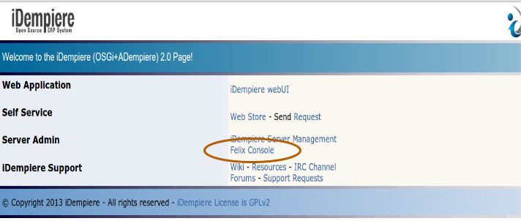

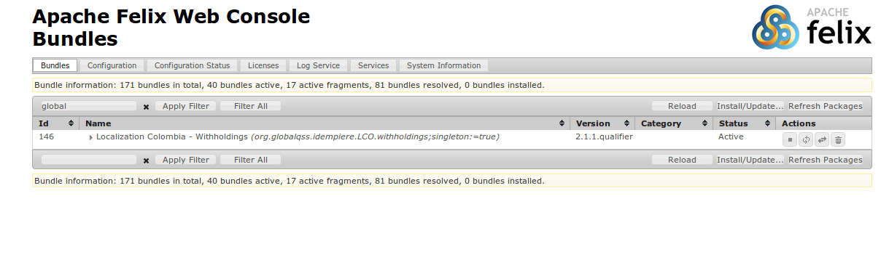

Una volta installato, comparirà la voce di menù

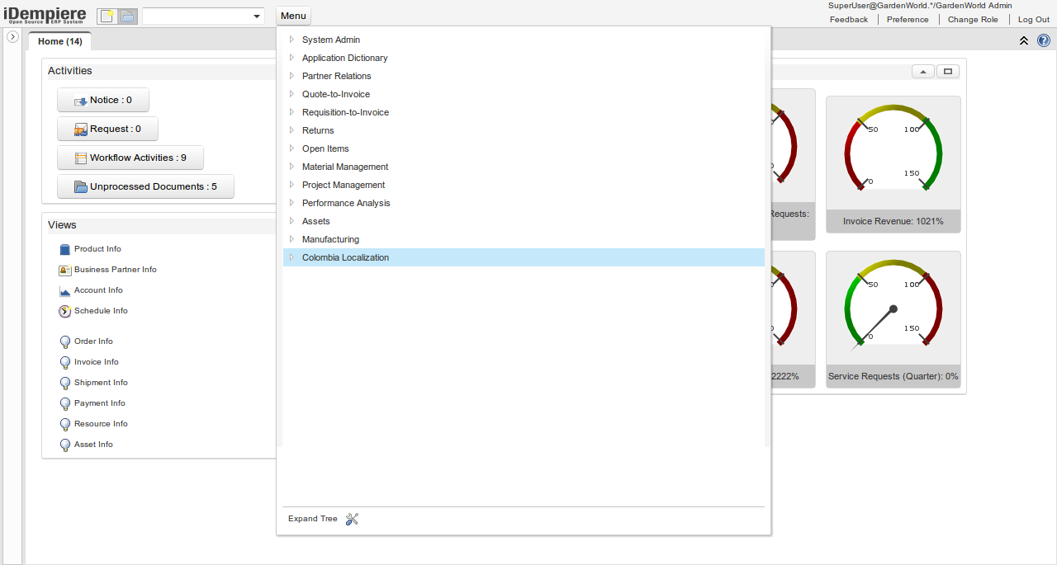

Impostare o assicurarsi che ci siano le variabili sul System Configurator, a livello client:

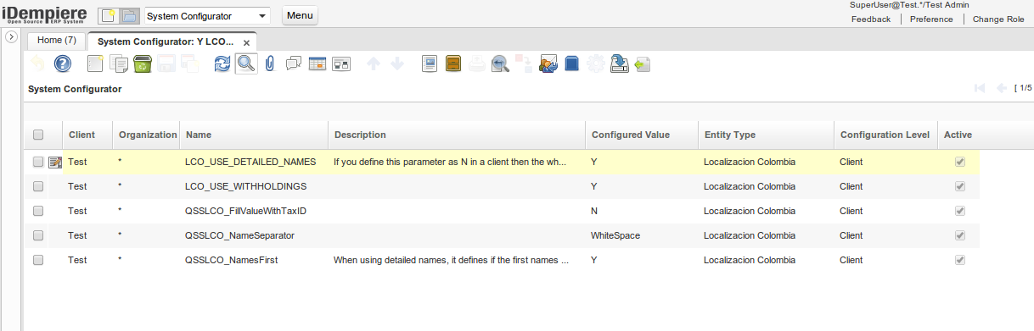

# Gestione per la generazione delle ritenute(withholding).

*Tipi di contribuenti.*

Diversi tipi di contribuenti che vogliono guidare l'organizzazione vengono classificati qui, ogni tipo di contribuente definisce un insieme di regole di ritenute (withholding) diversa:

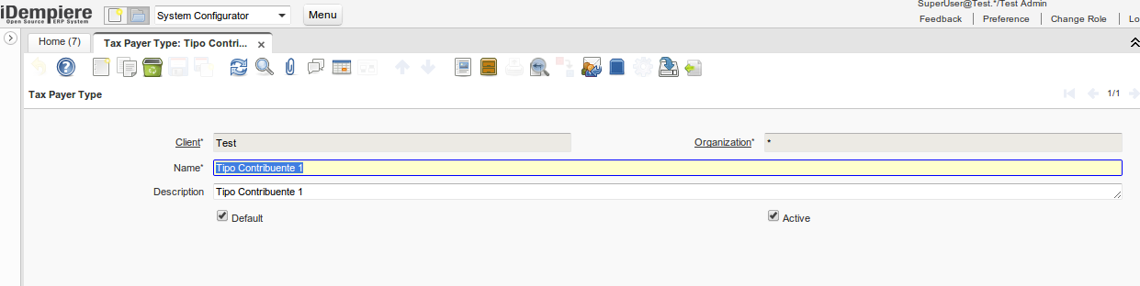

esempio colombiano

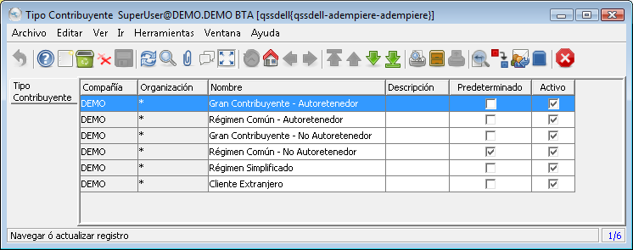

*Attività economica.*

Ai fini della ritenuta (withholding) devono essere classificate le società ICA e gli individui in base alla loro attività economica ISIC:

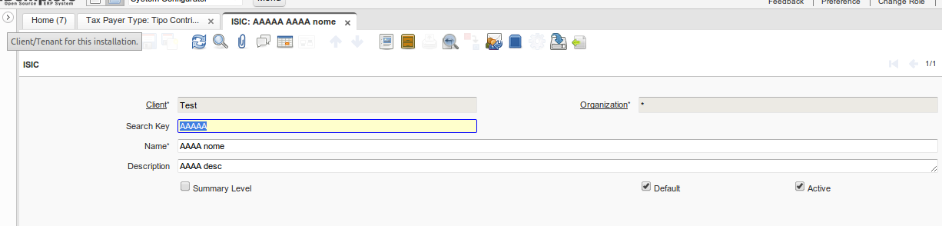

esempio colombiano

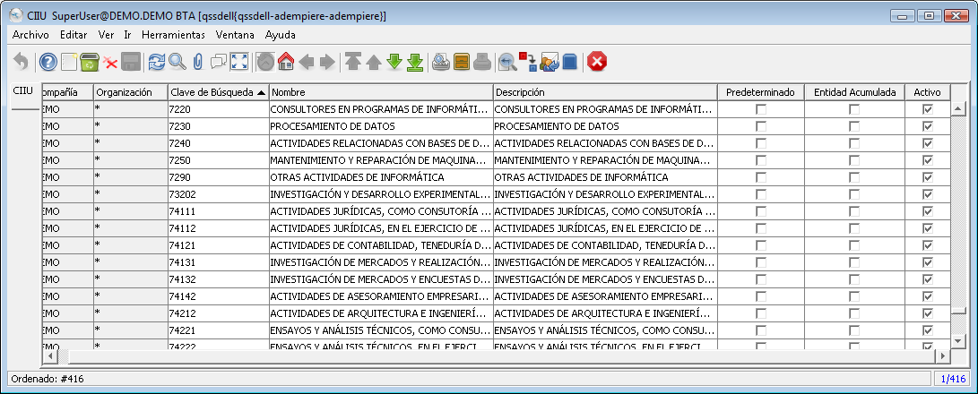

*Categoria di ritenuta (withholding).*

Ai fini della ritenuta alla fonte, i prodotti e servizi devono essere classificati secondo le categorie stabilite dal DIAN:

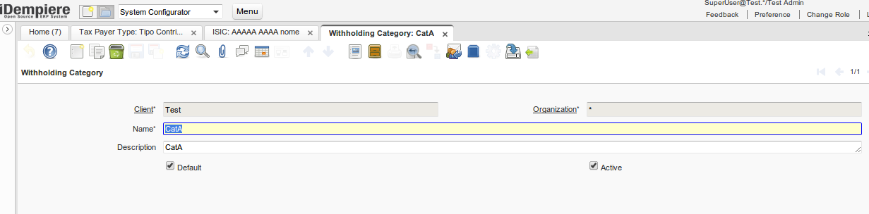

esempio colombiano

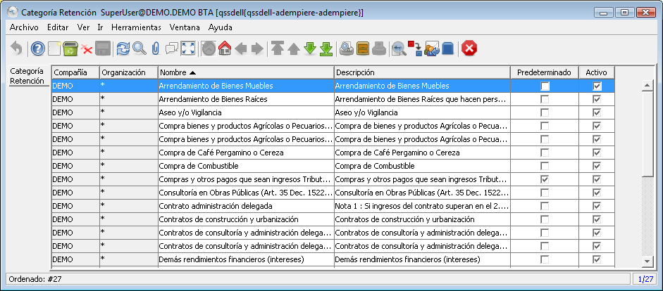

*CONFIGURAZIONI PERMANENTI.*

Organizzazione.(Organization)

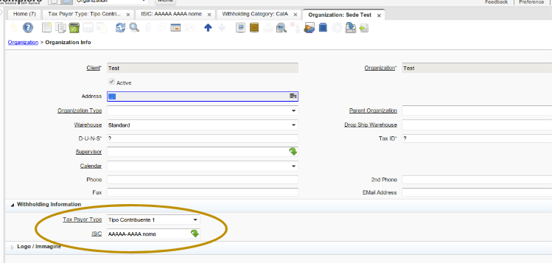

Business Partner.

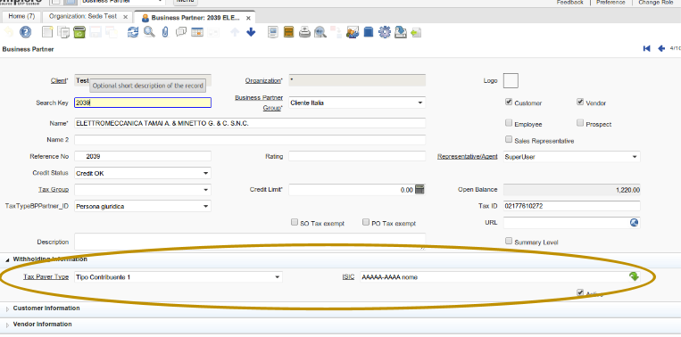

Prodotto (Product).

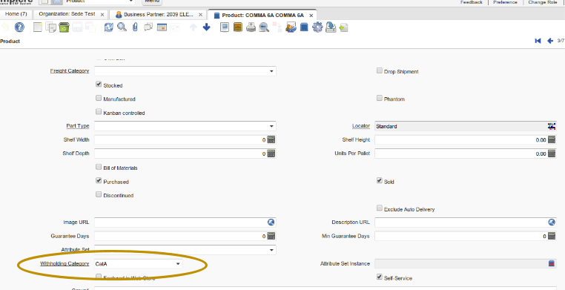

Spesa (Charge).

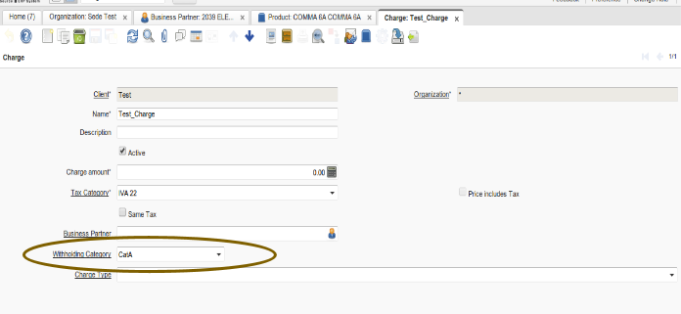

Tipo documento (Document Type)

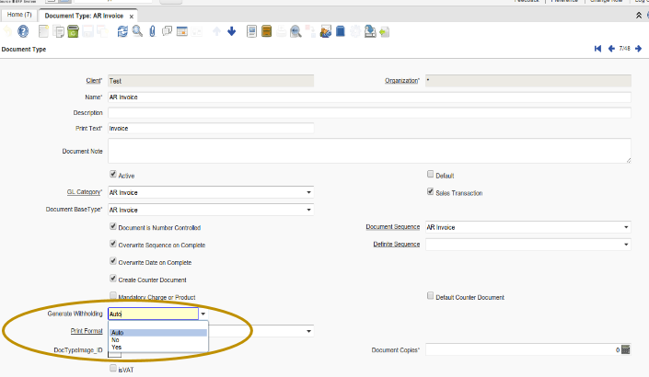

Tax Category.

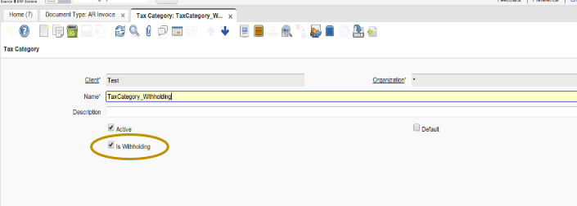

Tax Rate.

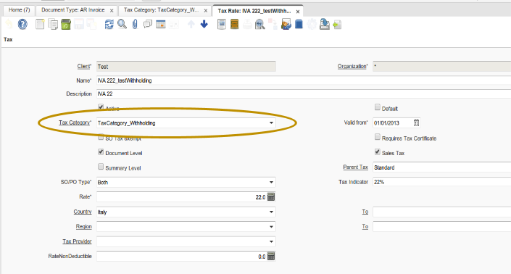

Tipo di ritenuta.

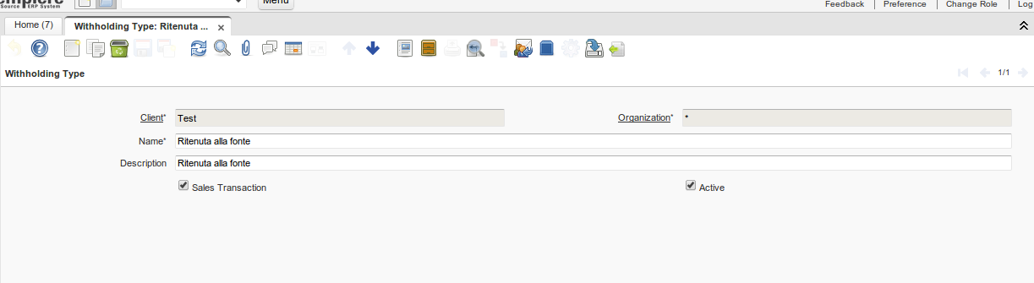

esempio colombiano

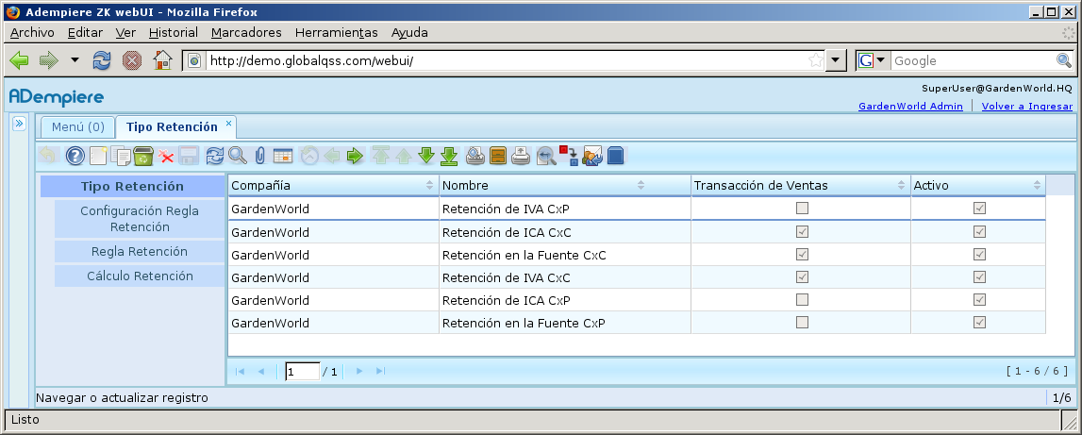

Configurazione delle regole per il tipo di ritenuta.

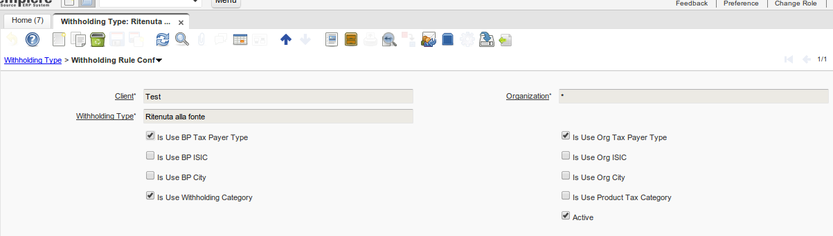

esempi colombiano

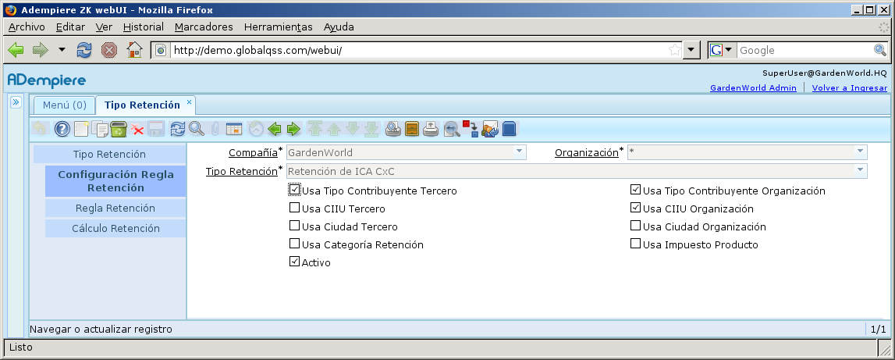

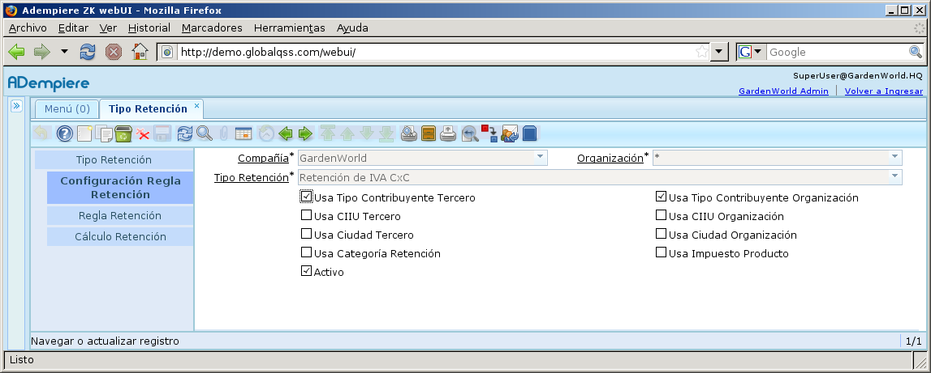



Regole di ritenuta.

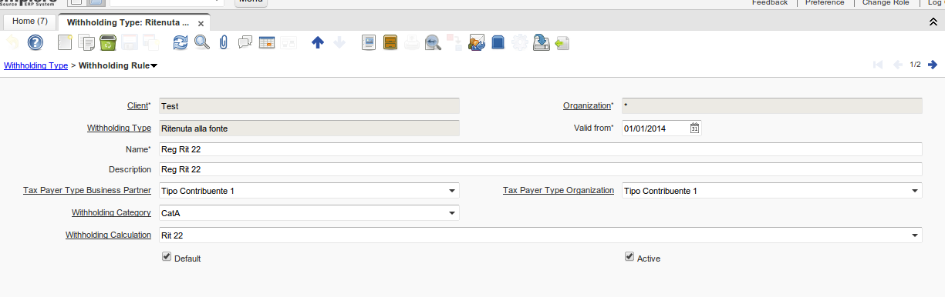

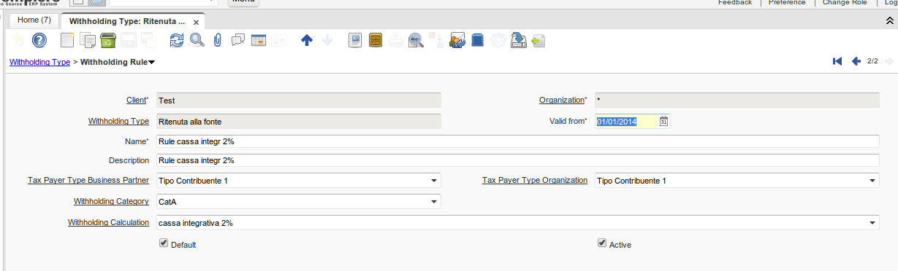

Calcolo di ritenuta.

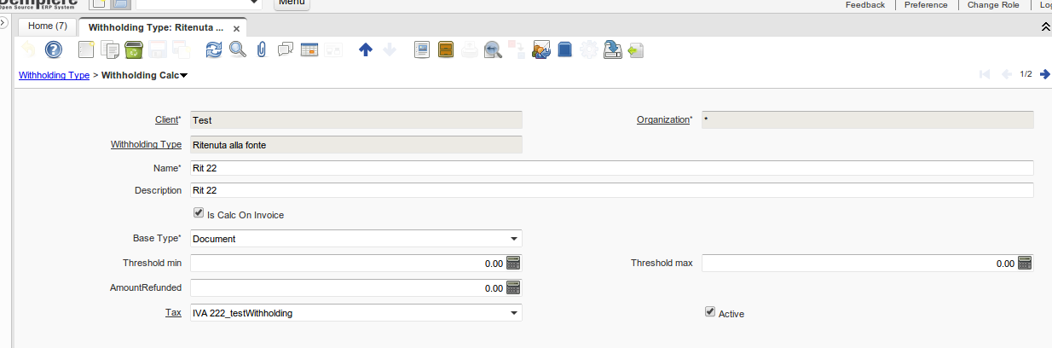

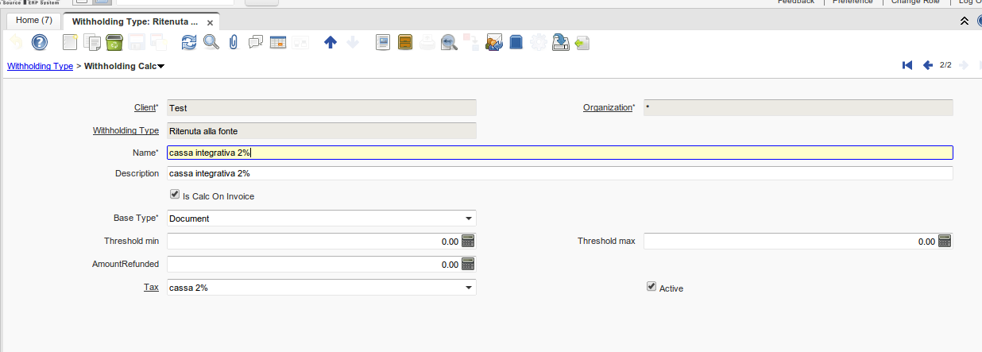

*Generazione delle ritenute.*

Una volta fatti questi passaggi di configurazione delle ritenute, creare una fattura cliente, ad esempio, e generare le ritenute tramite il bottone **Generate Withholding**

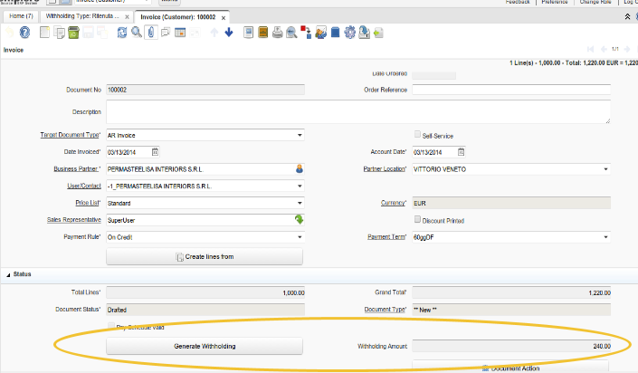

# Esempio per la generazione delle ritenute (withholding).

1) Impostare variabili di ambiente a livello “Client” (In questo caso, Client-TEST)



2) Inserire un record nel *Tax Payer Type*



3) Inserire un record nel *ISIC*



4) Inserire un record nel *Withholding Category*



5) Impostare le configurazioni permanenti su:

*Organizzazione.(Organization)* > Organization Info



(continua.....)

(segue...)

*Business Partner.*



*Prodotto (Product).* ….prodotto che deve essere fatturato e calcolata la ritenuta....



*Spesa (Charge).*



*Tipo documento (Document Type)*.....in questo caso, la fattura (AR Invoice)



*Tax Category.*

*Tax Rate.*

6) Inserire i record sulla configurazione delle ritenute. Inserire record nella *Withholding Type*

7) Configurazione delle regole per il tipo di ritenuta. Inserire record nella sotto-tab *Withholding Type > Withholding Rule Conf*



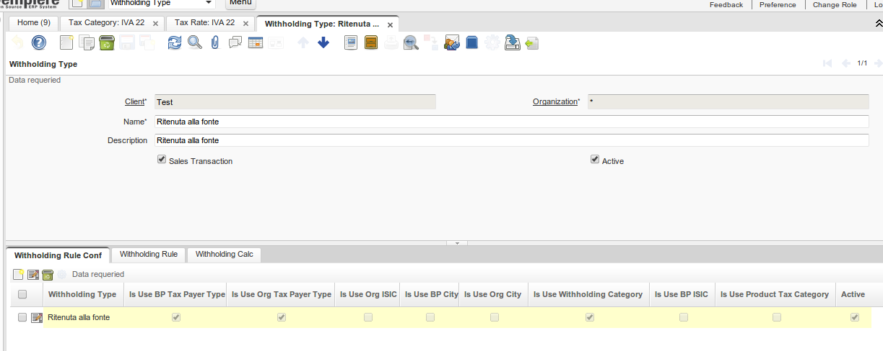

8) Inserire le regole di ritenuta.... Inserire record nella *Withholding Type > Withholding Rule*



9) Inserire le regole di ritenuta.... Inserire record nella *Withholding Type > Withholding Calc*



10 )Una volta fatti questi passaggi di configurazione delle ritenute, creare una fattura cliente, ad esempio, e generare le ritenute tramite il bottone **Generate Withholding**

